TEST CASE
Таблица 1 – Протокол тестирования на некорректный ввод информации для регистрации
Поле | Описание
Test Case #1 | TC_FC_1
Название тестирования | Проверка на корректные данные
Шаги тестирования | После открытия окна с регистрацией вводим пользователя без имени
Данные тестирования | Логин:  Имя:artem  Пароль:123
Ожидаемый результат | Сообщение о с просьбой заполнить все поля.
Фактический результат | Сообщение о с просьбой заполнить все поля.Результат представлен на рисунке 1.
Статус | PASS

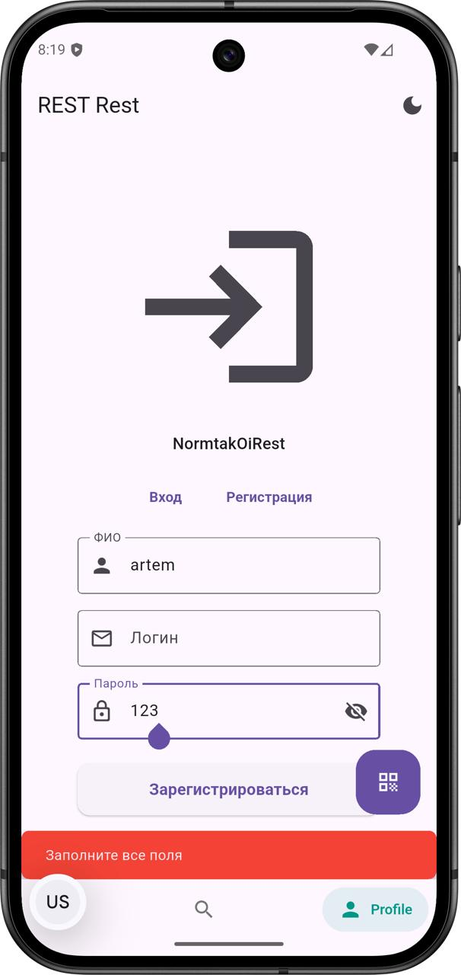
Рисунок 1-Фактический результат

Таблица 2 – Протокол тестирования на корректный ввод информации для регистрации
Поле | Описание
Test Case #2 | TC_FC_2
Название тестирования | Проверка на корректные данные
Шаги тестирования | После открытия окна с регистрацией вводим корректные данные пользователя
Данные тестирования | Логин:artem  Имя:Артем  Пароль:123
Ожидаемый результат | Сообщение о успешной регистрации
Фактический результат | Сообщение о успешной регистрации.Результат представлен на рисунке 2.
Статус | PASS

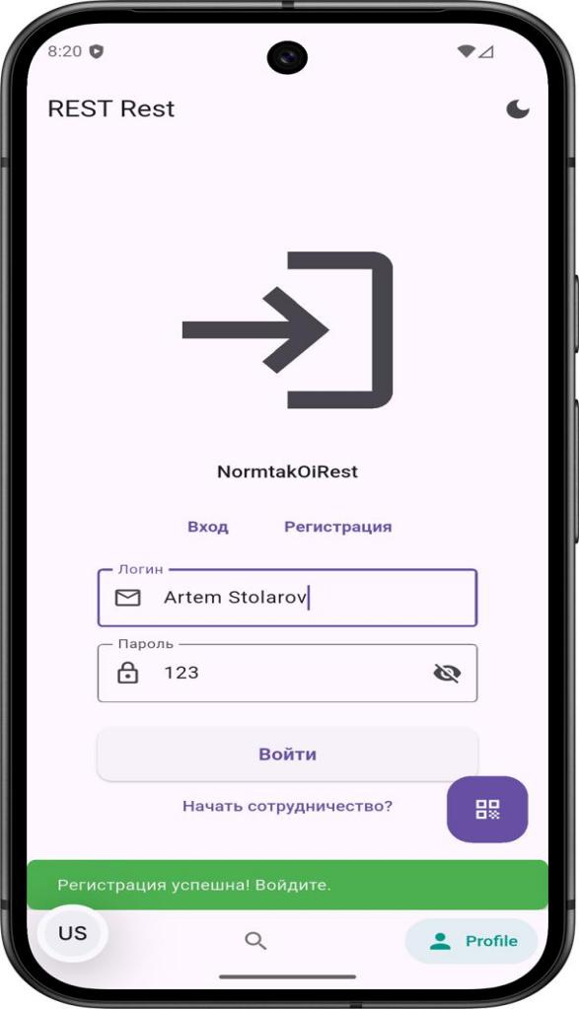
Рисунок 2- Фактический результат

Таблица 3 – Протокол тестирования на корректный ввод информации для Авторизации
Поле | Описание
Test Case #3 | TC_FC_3
Название тестирования | Проверка на некорректные данные
Шаги тестирования | После открытия окна с авторизацией вводим некорректные данные пользователя
Данные тестирования | Логин:artem  Пароль:12345
Ожидаемый результат | Сообщение о неправильном пароле
Фактический результат | Сообщение о неправильном пароле.Результат представлен на рисунке 3.
Статус | PASS

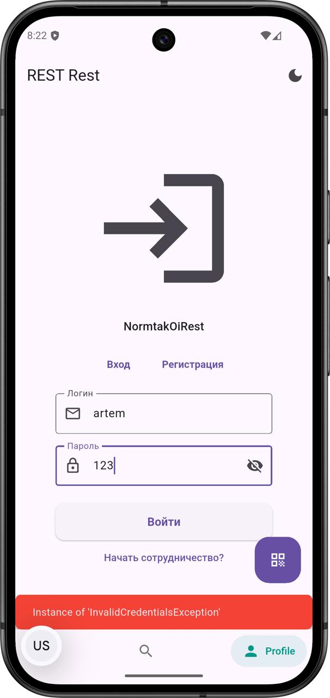
Рисунок 3- Фактический результат

Таблица 4 – Протокол тестирования на корректный ввод информации для Авторизации
Поле | Описание
Test Case #4 | TC_FC_4
Название тестирования | Проверка на корректные данные
Шаги тестирования | После открытия окна с авторизацией вводим корректные данные пользователя
Данные тестирования | Логин:artem  Пароль:123
Ожидаемый результат | Сообщение об успешном входе в аккаунт
Фактический результат | Сообщение об успешном входе в аккаунт.Результат представлен на рисунке 4.
Статус | PASS

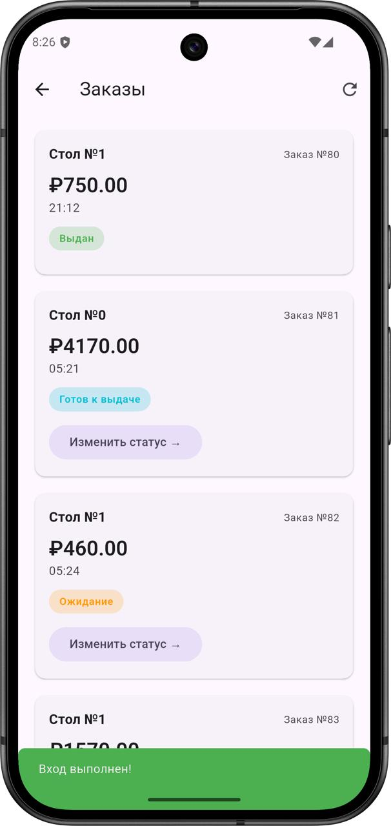
Рисунок 4-Фактический результат

Таблица 5 – Протокол тестирования на добавление товара в корзину
Поле | Описание
Test Case #5 | TC_FC_5
Название тестирования | Проверка на корректные данные
Шаги тестирования | При нажатии на добавление товара в корзине появляется данный товар
Данные тестирования
Ожидаемый результат | В корзине появляется добавленный товар
Фактический результат | В корзине появляется добавленный товар..Результат представлен на рисунке 5.
Статус | PASS

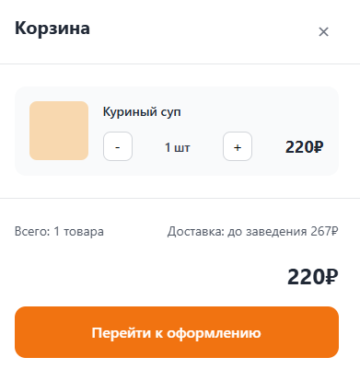
Рисунок 5-Фактический результат

Таблица 6 – Протокол тестирования на оформление заказа
Поле | Описание
Test Case #6 | TC_FC_6
Название тестирования | Проверка на корректные данные
Шаги тестирования | После открытия модального окна с корзиной при открытии «Перейти к оформлению» появляются место где нужно вписать «Имя» и «номер стола», а так же кнопка «Заказать» при её нажатии оформляется заказ
Данные тестирования | Имя:Иван  Номер стола:1
Ожидаемый результат | Заказ оформляется
Фактический результат | Заказ оформляется.Результат представлен на рисунке 5.
Статус | PASS

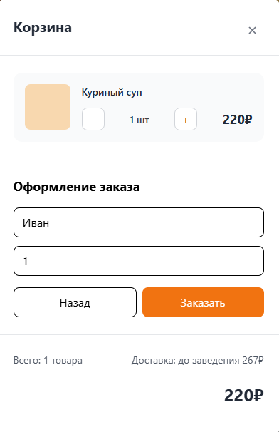
Рисунок 6-Фактический результат

Таблица 7 – Протокол тестирования на изменение статуса заказа
Поле | Описание
Test Case #7 | TC_FC_7
Название тестирования | Проверка на изменение статуса заказа
Шаги тестирования | Нажимаем кнопку изменить статус
Данные тестирования
Ожидаемый результат | Изменение статуса заказа на «Принят»
Фактический результат | Изменение статуса заказа на «Принят».Результат представлен на рисунке 7.
Статус | PASS

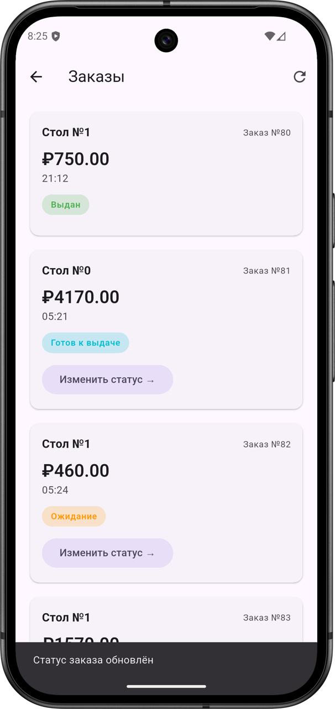
Рисунок 7-Фактический результат

Таблица 8 – Протокол тестирования на изменение статуса заказа
Поле | Описание
Test Case #8 | TC_FC_8
Название тестирования | Проверка на изменение статуса заказа
Шаги тестирования | Нажимаем кнопку изменить статус
Данные тестирования
Ожидаемый результат | Изменение статуса заказа на «Выдан»
Фактический результат | Изменение статуса заказа на «Выдан».Результат представлен на рисунке 8.
Статус | PASS

Рисунок 8-Фактический результат

Таблица 9 – Протокол тестирования на изменение статуса официанта
Поле | Описание
Test Case #9 | TC_FC_9
Название тестирования | Проверка на изменение статуса официанта
Шаги тестирования | Нажимаем на кнопку и деактивируем официанта
Данные тестирования
Ожидаемый результат | Изменение статуса официанта.
Фактический результат | Изменение статуса официанта.Результат представлен на рисунке 9.
Статус | PASS

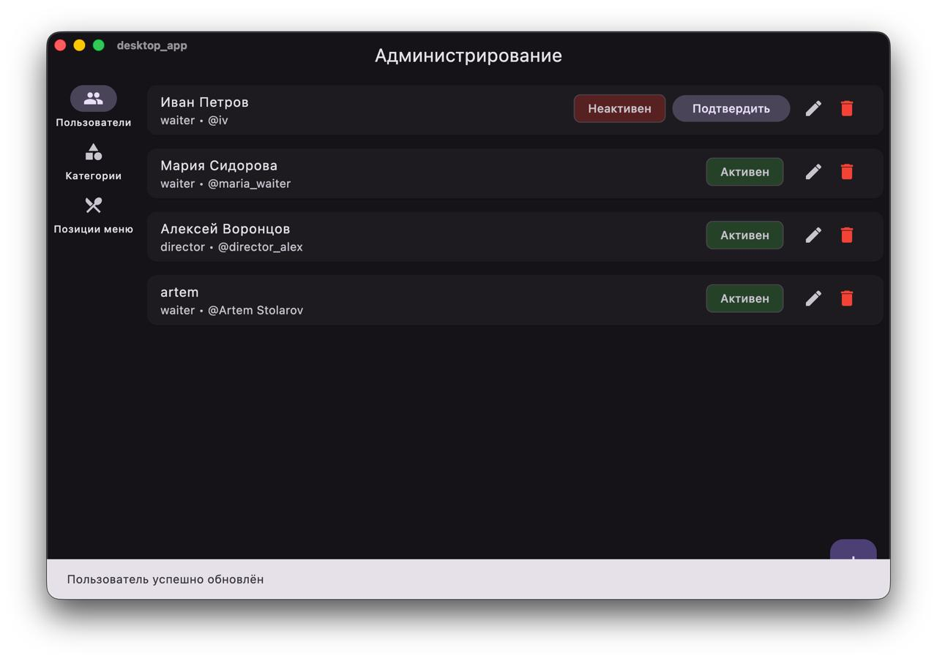
Рисунок 9-Фактический результат

Таблица 11 – Протокол тестирования на изменение статуса официанта
Поле | Описание
Test Case #11 | TC_FC_11
Название тестирования | Проверка на изменение статуса офицанта
Шаги тестирования | Нажимаем на кнопку и активируем Официанта
Данные тестирования
Ожидаемый результат | Изменение статуса официанта.
Фактический результат | Изменение статуса официанта.Результат представлен на рисунке 11.
Статус | PASS

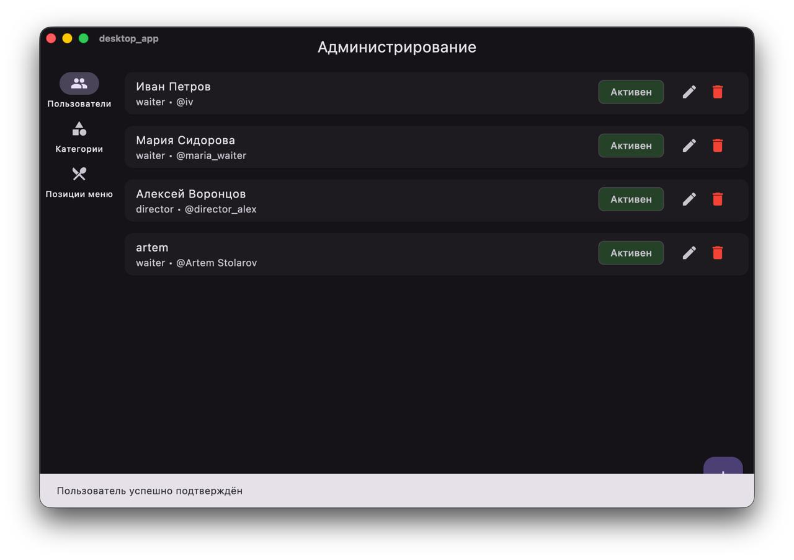
Рисунок 11-Фактический результат

Таблица 11 – Протокол тестирования на изменение блюда
Поле | Описание
Test Case #11 | TC_FC_11
Название тестирования | Проверка на изменение блюда
Шаги тестирования | 1.Нажимаем на кнопку редактирования позиции меню  2.Меняем блюда  3.Нажимаем изменить
Данные тестирования | Цена:240
Ожидаемый результат | Изменение полей блюда.
Фактический результат | Изменение полей блюда.Результат представлен на рисунке 11.
Статус | PASS

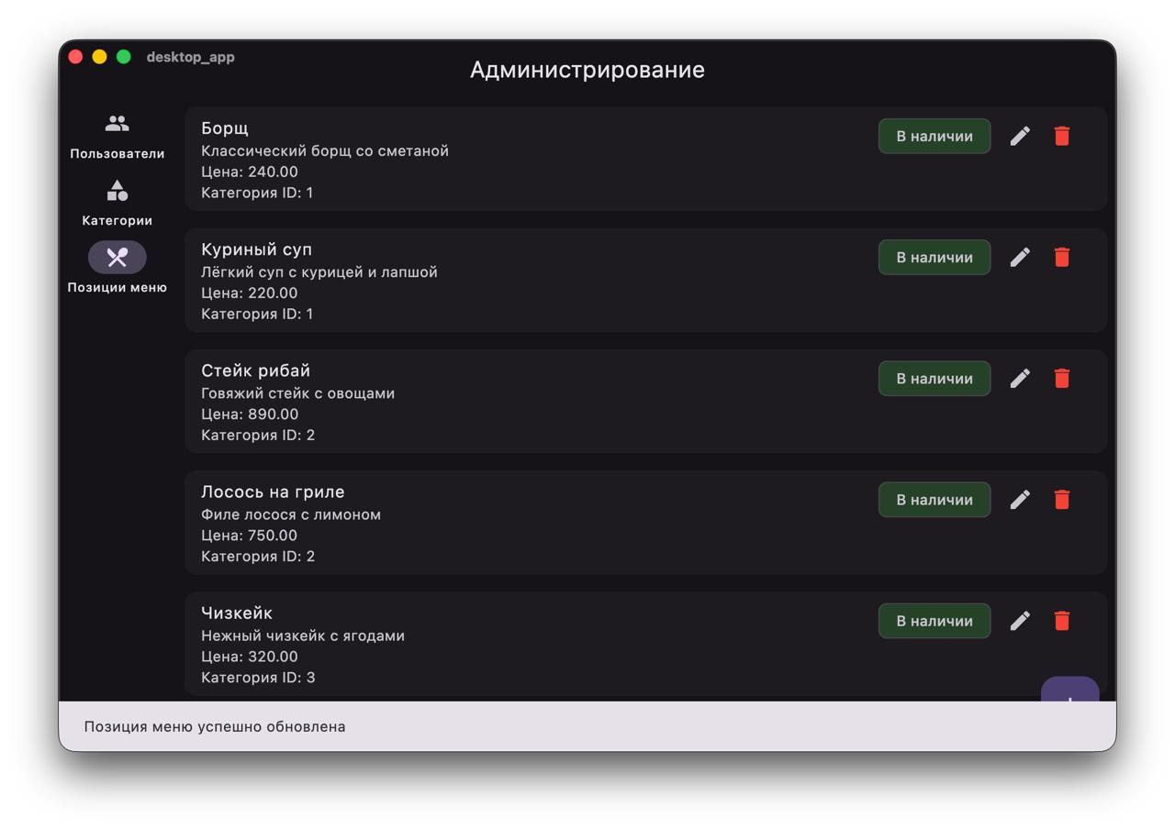
Рисунок 11-Фактический результат

Таблица 12 – Протокол тестирования на удаление блюда
Поле | Описание
Test Case #12 | TC_FC_12
Название тестирования | Проверка на удаление блюда
Шаги тестирования | 1.Нажимаем на кнопку редактирования позиции меню  2.Удаляем блюдо
Данные тестирования
Ожидаемый результат | Удаление блюда.
Фактический результат | Удаление блюда.Результат представлен на рисунке 12.
Статус | PASS

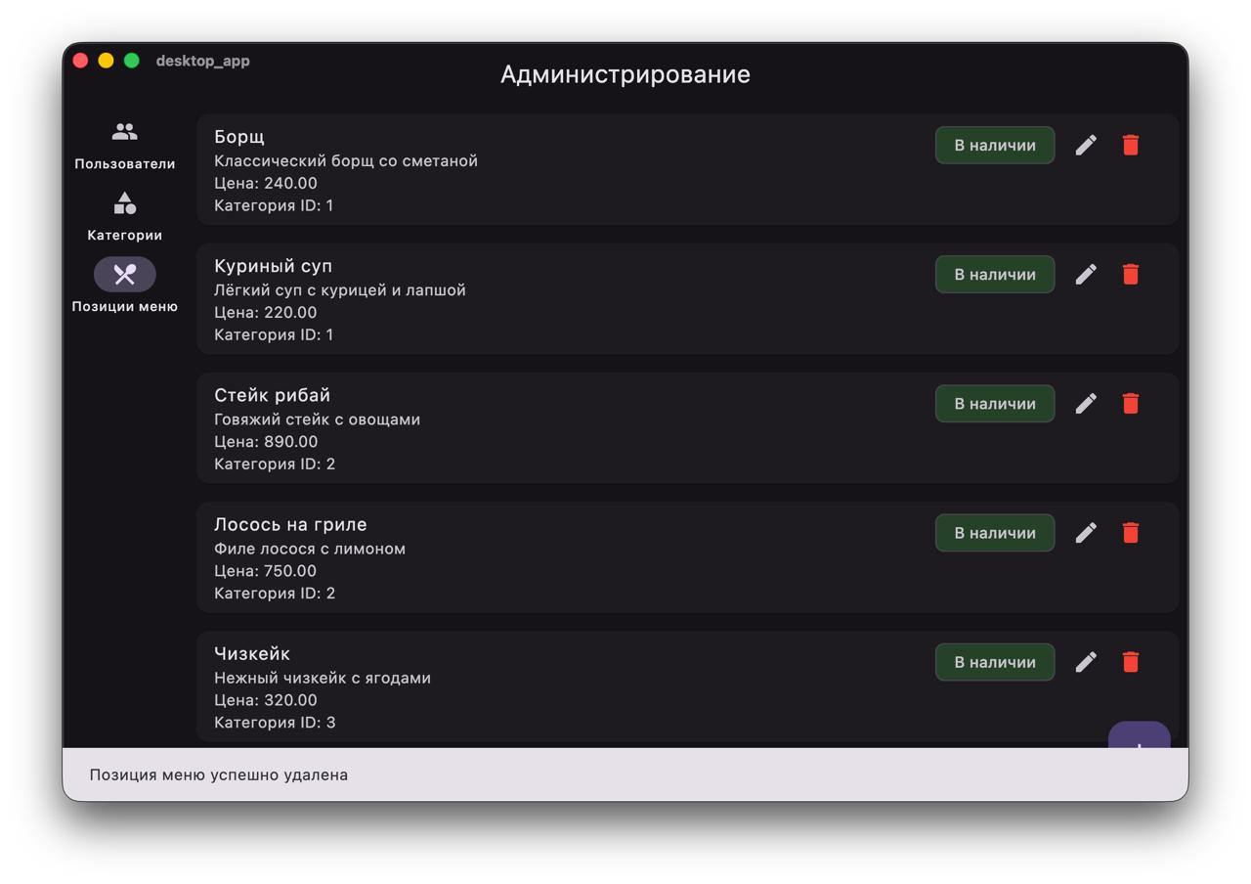
Рисунок 12-Фактический результат

Таблица 13 – Протокол тестирования на создание блюда
Поле | Описание
Test Case #13 | TC_FC_13
Название тестирования | Проверка на создание блюда
Шаги тестирования | 1.Нажимаем на кнопку добавление позиции меню  2.Пишем поля  3.Нажимаем добавить
Данные тестирования | Название Крапивный суп  Цена:1000  Категория:суп  Описание:
Ожидаемый результат | Создание блюда.
Фактический результат | Создание блюда.Результат представлен на рисунке 13.
Статус | PASS

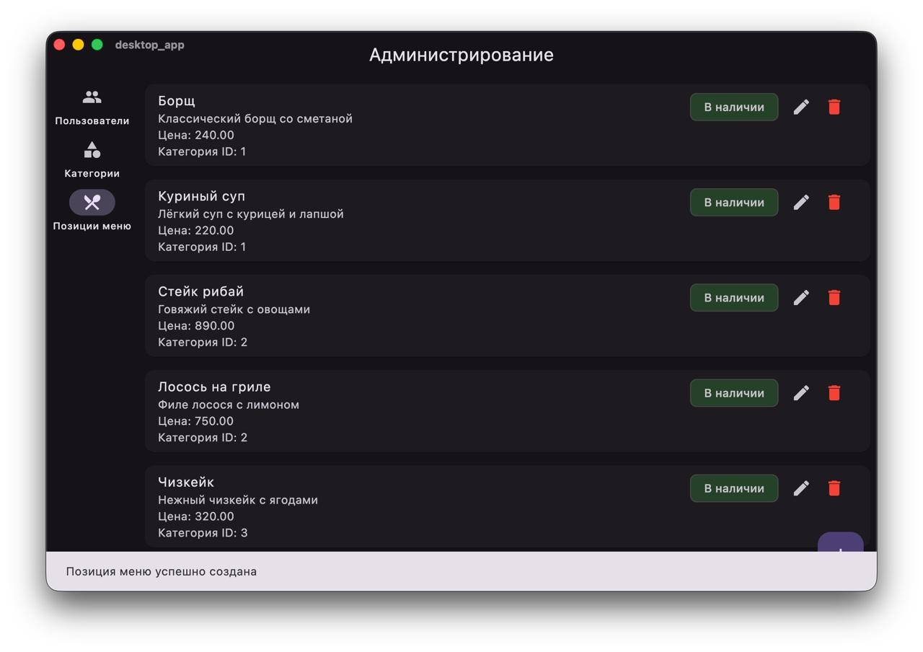
Рисунок 13-Фактический результат

Таблица 14 – Протокол тестирования создание категории
Поле | Описание
Test Case #14 | TC_FC_14
Название тестирования | Проверка на изменение создание категории
Шаги тестирования | 1.Нажимаем на кнопку редактирования позиции меню  2.Удаляем блюдо
Данные тестирования | Название Тест  Описание:
Ожидаемый результат | Создание категории.
Фактический результат | Создание категории.Результат представлен на рисунке 14.
Статус | PASS

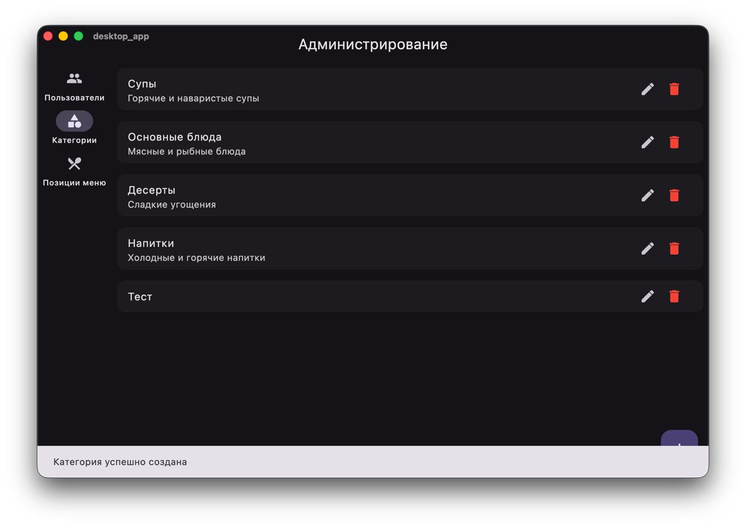

Рисунок 14-Фактический результат

